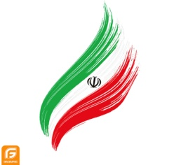
سالروز حماسه 9 دی روز بصیرت و پیمان امت با ولایت گرامی باد
مردم عزیز ما در روز نهم دی آنچنان عظمتی از خود نشان دادند که دنیا را خیره کرد.
مقام معظم رهبری

قابل توجه اساتید، دانشجویان و کارکنان محترم دانشگاه
اجتماع بزرگ علمداران بصیرت

یکشنبه 9 دیماه میدان امام خمینی (ره)
زمان حرکت اتوبوس ها از مجتمع ساعت 8:45

